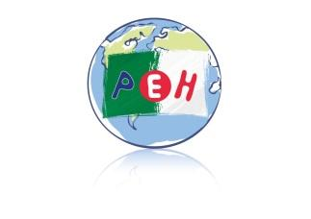
NOTE AUX FAMILLES N°13
Année scolaire 2023 – 2024
REMISE DES BULLETINS DU 1er SEMESTRE
AUX FAMILLES
•DEMI-JOURNEE BANALISEE MARDI 23/01/2024 CE1/CE2/CM1/CM2
•DEMI-JOURNEE BANALISEE MARDI 30/01/2024
TPS/PS/MS/GS/CP

Petite Ecole d’Hydra
ALGER

Bonjour chers Parents de la PEH,

La remise des bulletins scolaires du 1er semestre va se faire cette année 2023/2024 en 2 temps ce pour des raisons logistiques.

• Je vous informe que la demi-journée du mardi 23 janvier 2024 sera banalisée afin de remettre les bulletins scolaires du 1er semestre aux familles pour les élèves des classes de CE1/CE2/CM1/CM2. Les élèves de ces 4 classes n’auront pas cours ce jour, ils resteront à la maison.

• Je vous informe que la demi-journée du mardi 30 janvier 2024 sera banalisée afin de remettre les bulletins scolaires du 1er semestre aux familles pour les élèves des classes de TPS/PS/MS/GS/CP. Les élèves de ces 6 classes n’auront pas cours ce jour, ils resteront à la maison.

Les enseignants des classes viendront vers vous avec un tableau d’inscription afin que vous puissiez vous enregistrer sur un créneau horaire qu’il faudra respecter scrupuleusement.

La remise des bulletins concerne les matières en classes de français, d’arabe et d’anglais.
Les bulletins seront aussi visibles sur EDUCARTABLE dès le lundi 22 janvier 2024 l’après-midi.

Recevez, chers parents, mes cordiales salutations.

Alger, le 17 janvier 2024

Le directeur

Olivier Solé

